此 致 :

電 話 ： 優惠價至2008年10月底

TONGYONG 微電腦控制太陽熱能儲水器系統報價

( 甲 ) 貨品名稱 ： 真空集熱管太陽熱能儲 水器高達45-80C
型號 ： TY 240L-350L
面積 ： A) 6呎 X 6呎
B) 6x7.5’, C ) 6x9’

配件：( 一 ) 全玻璃真空集熱管58mmX1.8m
A ( 240L20G) B ( 280L24G) C (330L30G) 1套
( 二 ) 不銹鋼内胆保温水箱 1 套
( 三 ) 彩鋼連座架 1套
( 四 ) 微型電腦控制水溫水位儀 1 套
( 五 ) 使用20mm鋁塑管接入冷熱水喉位一地點在天台。 1批
1) A總水容量240L= $7,850.00 B總水容量280L=$9,250.00 C總水容量330L=$10,500.00/ D總水容量390L 36管 $11,800.00
2) + 增加压熱水泵290w 一套 $1,200.00 / 400w水泵 $1,750.00
3) + 電加熱2000w 一套 $1000.00
4) 如需增加入熱水位每一地點 $1200.-1500.00
.一般2天可完成安裝， (接入冷熱水喉位壹地點在天臺，客户需供應13A電蘇位1-2个。)
保養： 保養期為12个月包配件人工維修， 以上配件之保養不包括因天災或人為所造成之損毁。
付費: 先付掟金30%，貨到收40%，30%餘款完工支付，完工日期收到訂金起14个工作日。
客户同意簽署
_______________________
通用視訊系統有限公司
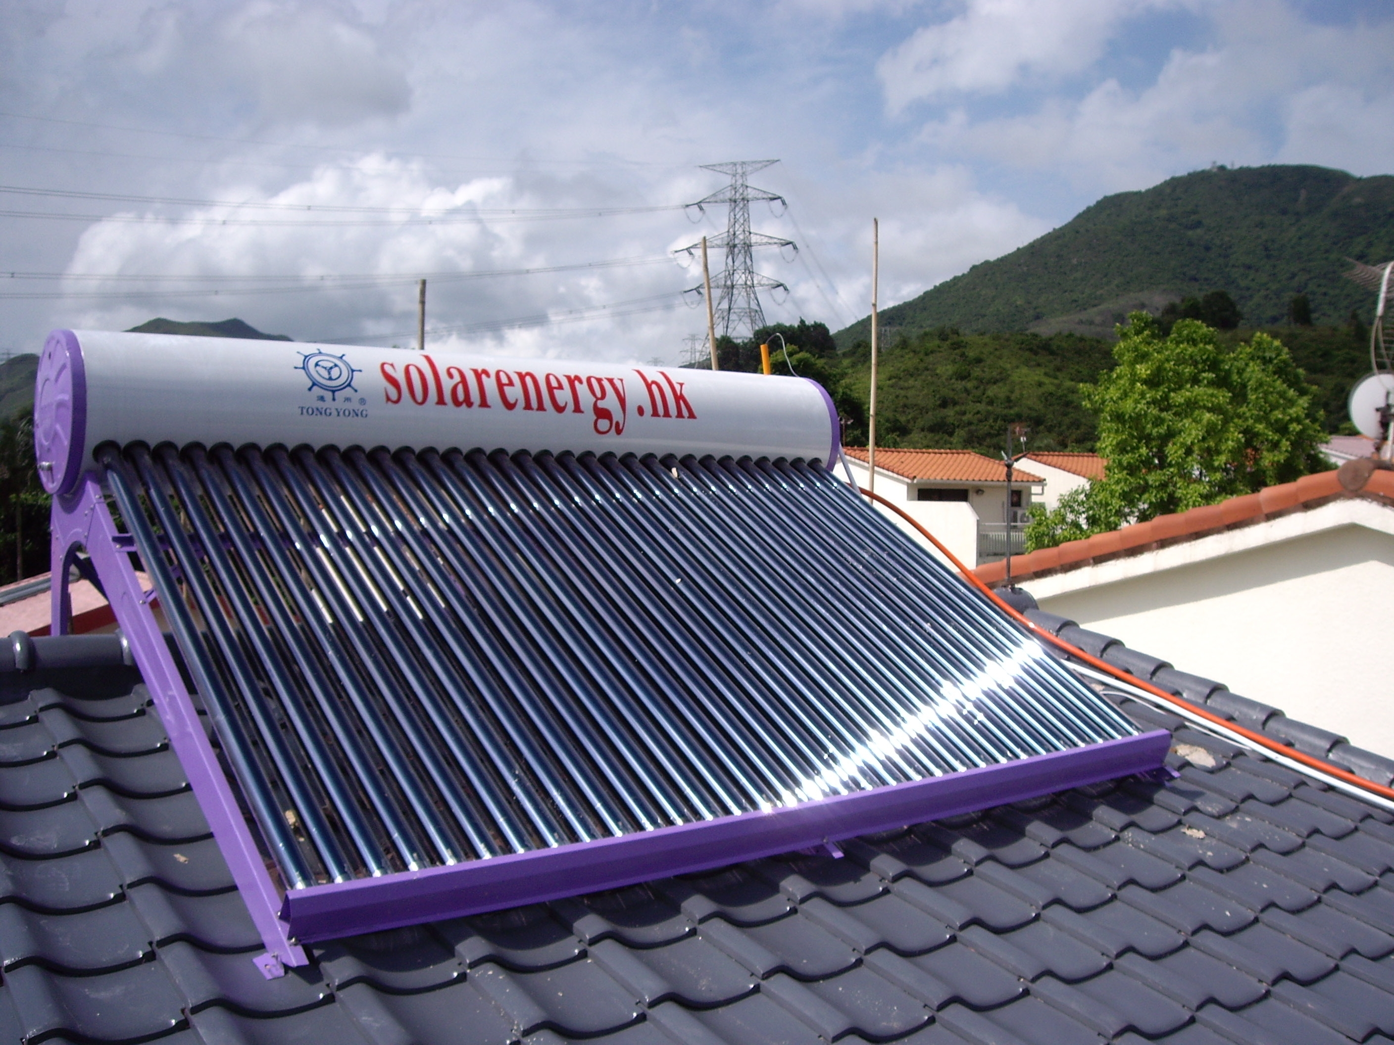康樂園東路32管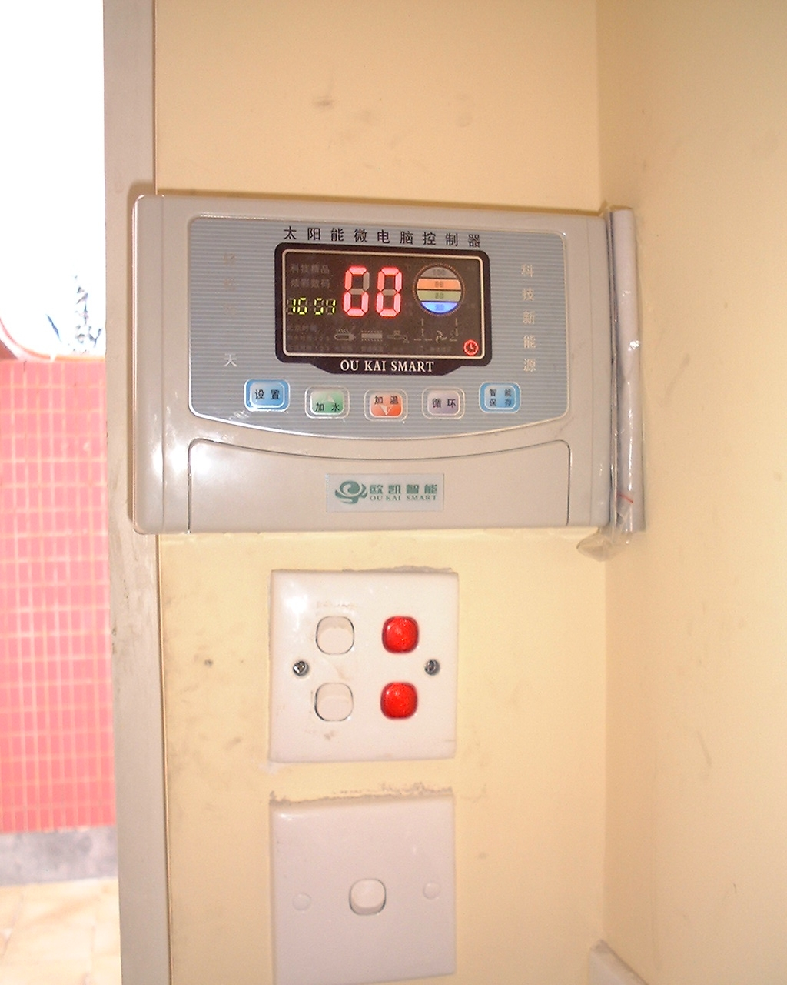
全自動水温水位控制器
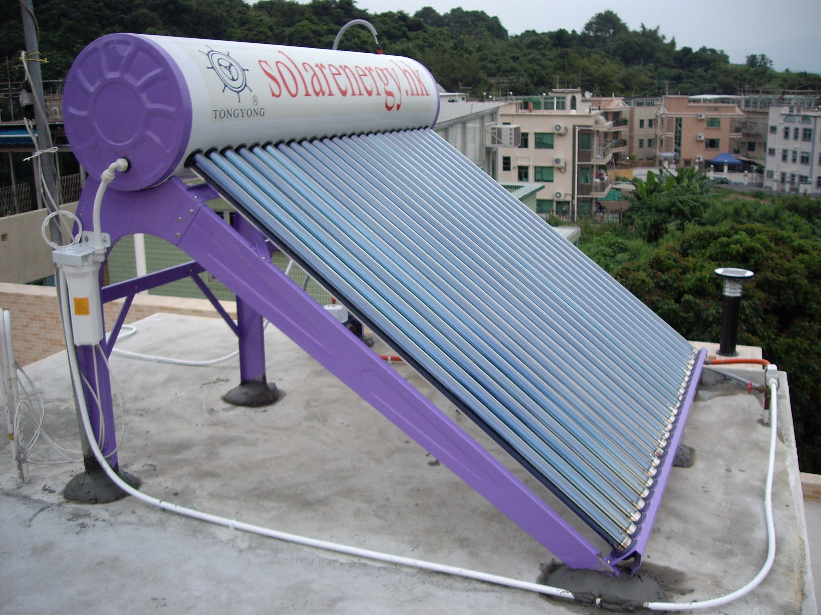

大埔汀角村24管

